**МИНОБРНАУКИ РОССИИ**

**САНКТ-ПЕТЕРБУРГСКИЙ ГОСУДАРСТВЕННЫЙ**

**ЭЛЕКТРОТЕХНИЧЕСКИЙ УНИВЕРСИТЕТ**

**«ЛЭТИ» ИМ. В.И. УЛЬЯНОВА (ЛЕНИНА)**

**Кафедра САПР**

**ОТЧЕТ**

**по лабораторной работе №4**

**по дисциплине «Информатика»**

Студент гр. 3351 __________ Морозов А. А.

Преподаватель __________ Копец Е.Е.

Санкт-Петербург

2023

# ХОД РАБОТЫ

Я создал виртуальную машину с помощью программы VirtualBox. Использовал Linux Ubuntu 22.04.2 LTS в качестве операционной системы. Я ввёл данные пользователя, придумал пароль, выделил ОЗУ, число ядер процессора и постоянную память. (Рис. 1, Рис. 2, Рис. 3, Рис. 4)

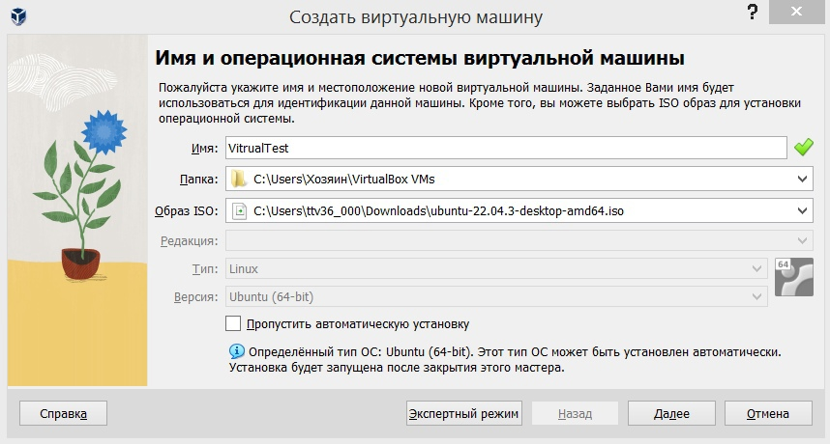

Рис. 1 – Создание виртуальной машины

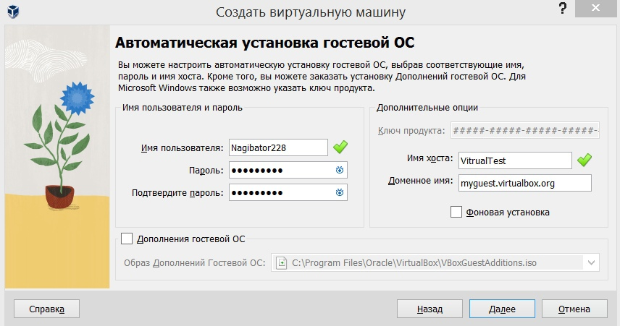

Рис. 2 – Имя и пароль пользователя

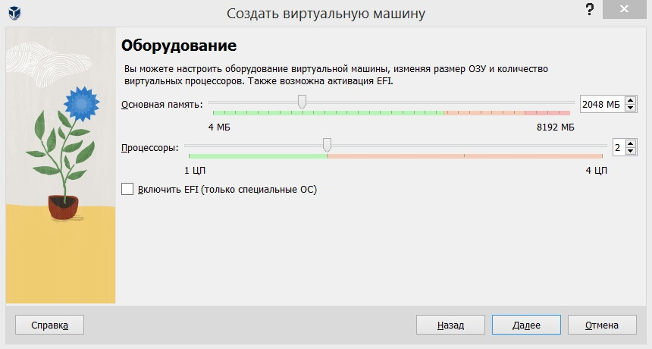

Рис. 3 – Оперативная память и ядра процессора

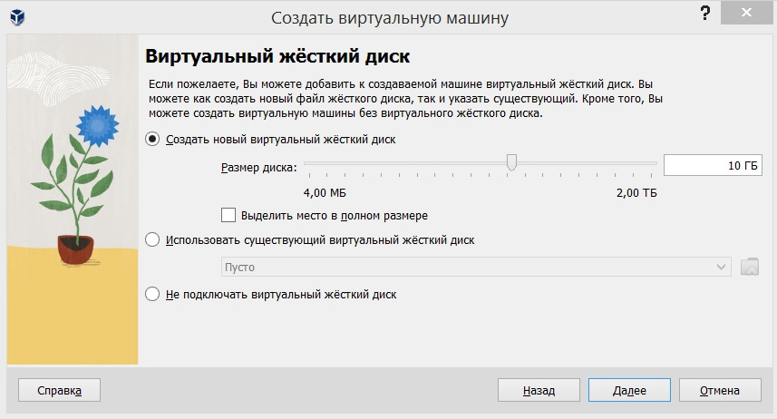

Рис. 4 – Постоянная память

Сверяем всю информацию с заданной и создаём виртуальную машину. (Рис. 5)

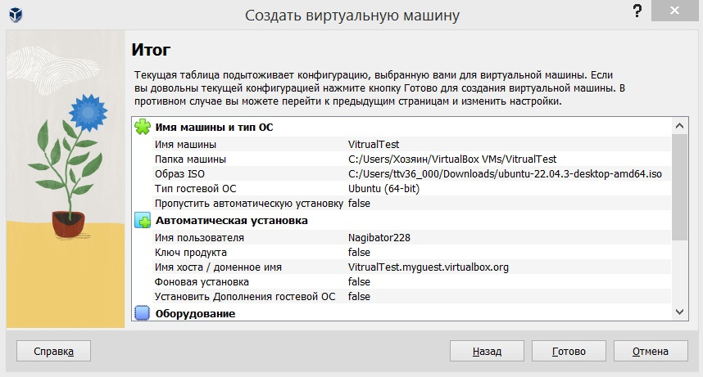

Рис. 5 – Заданная информация о будущей виртуальной машине

Путём описанных действий я создал новую виртуальную машину. (Рис. 6)

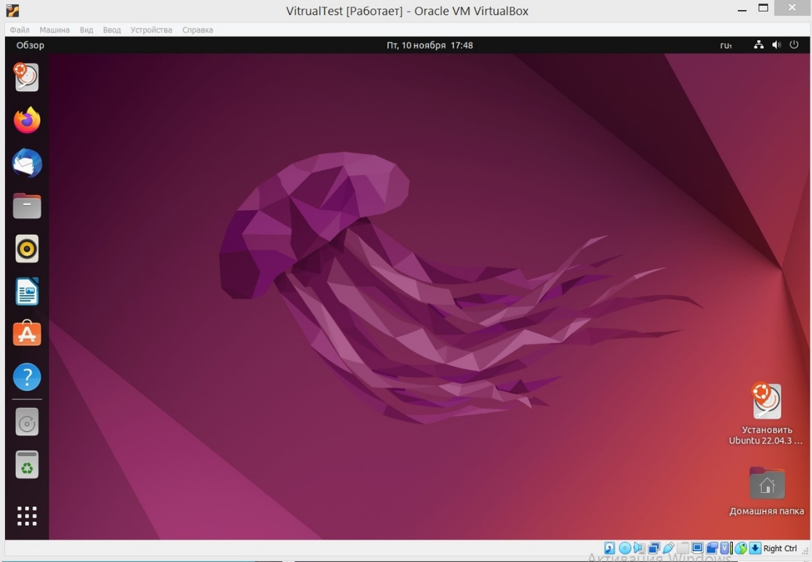

Рис. 6 – Виртуальная машина

Я сделал снимок своей виртуальной машины в разделе “Снимок”, пункт “Сделать”. (Рис. 7)

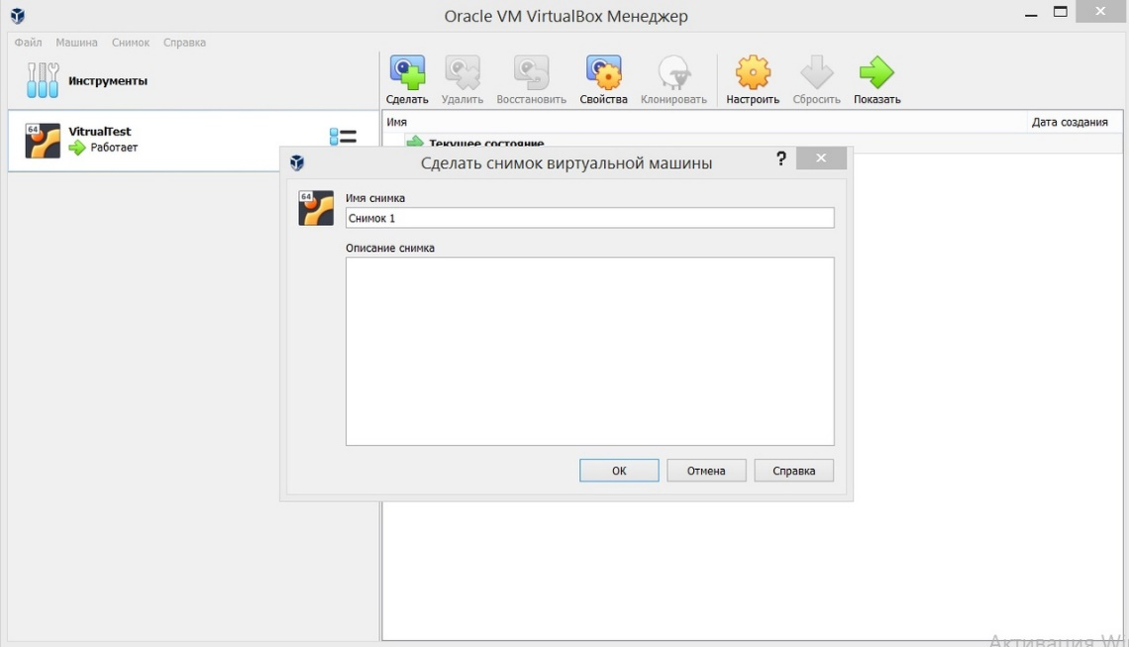

Рис. 7 – Снимок виртуальной машины

Я сменил обои на рабочем столе виртуальной машины на пользовательские. (Рис. 8)

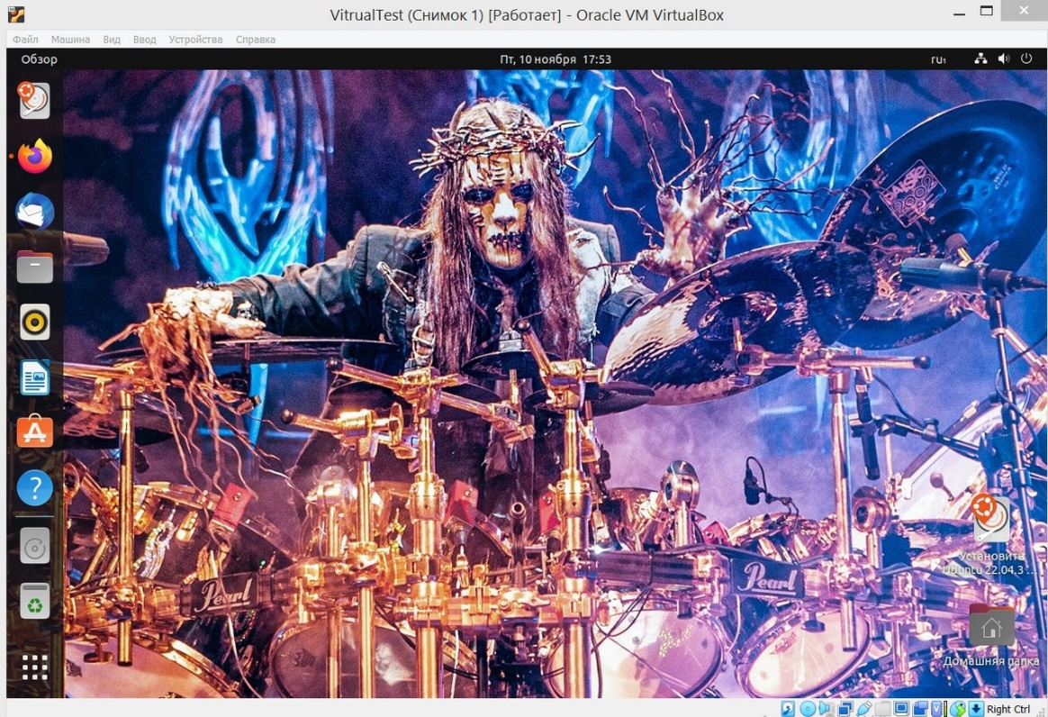

Рис. 8 – Обои рабочего стола

Выключил виртуальную машину и восстановил ранее сделанный снимок. (Рис. 9)

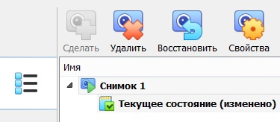

Рис. 9 – Восстановление снимка

При запуске машины обои восстанавливаются. (Рис. 10)

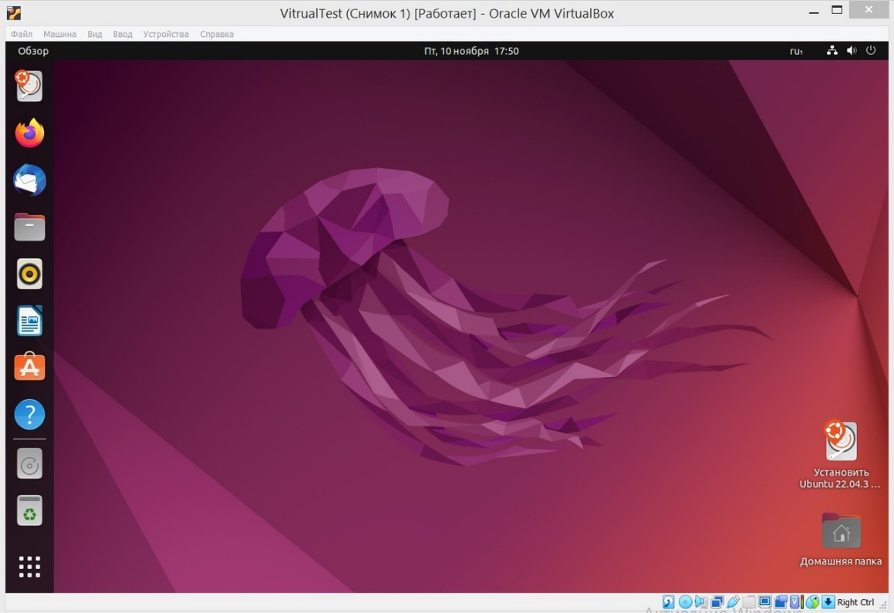

Рис. 10 – Восстановленные обои

Я создал на основном компьютере новую папку. В разделе виртуальной машины “Настройки” в пункте “Общие папки” я ввёл путь до созданной папки. Далее я подключил образ диска. (Рис. 11, Рис. 12)

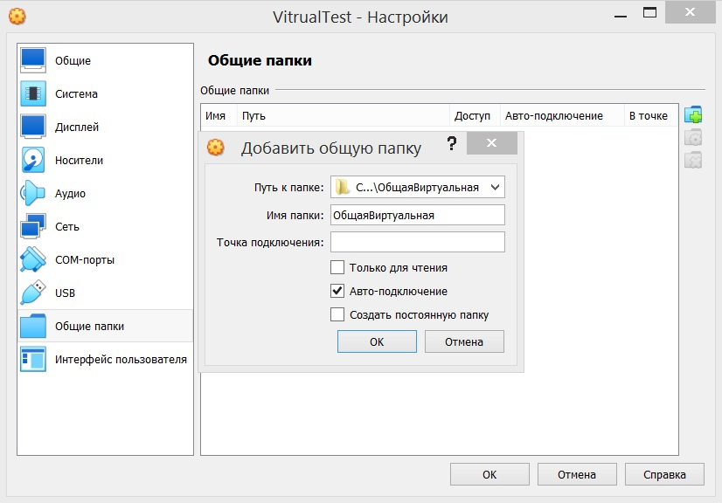

Рис. 11 – Общая папка

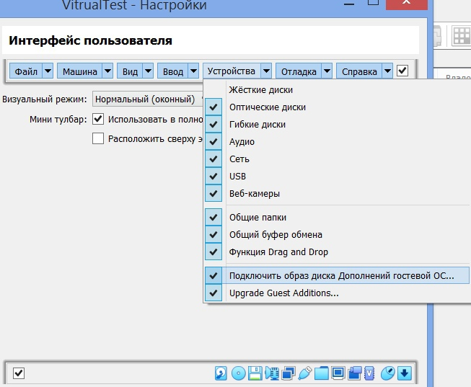

Рис. 12 – Подключение образа диска

Я создал супер-пользователя и установил необходимую программу. Доступ к созданной папке получил после перезагрузки виртуальной машины. (Рис. 13)

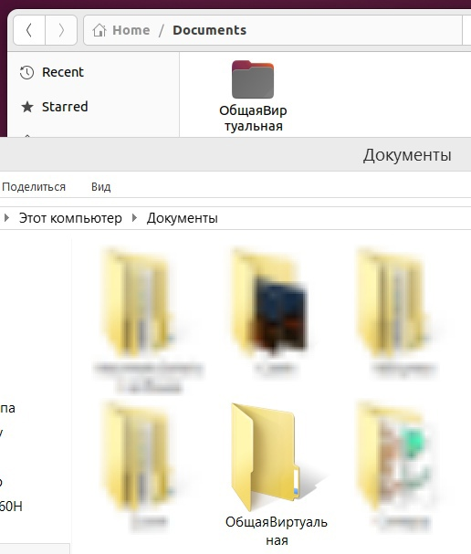

Рис. 13 – Доступ к общей папке

Сравнил адреса в виртуальной машине, они совпадают. (Рис. 14, Рис. 15)

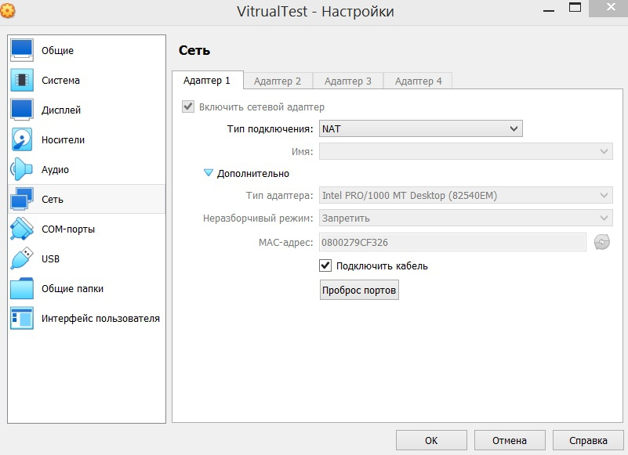

Рис. 14 – Адрес виртуальной машины

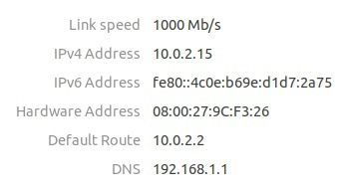

Рис. 15 – Адрес виртуальной машины

Пропинговал сервер ЛЭТИ ([www.eltech.ru](http://www.eltech.ru)). (Рис. 16)

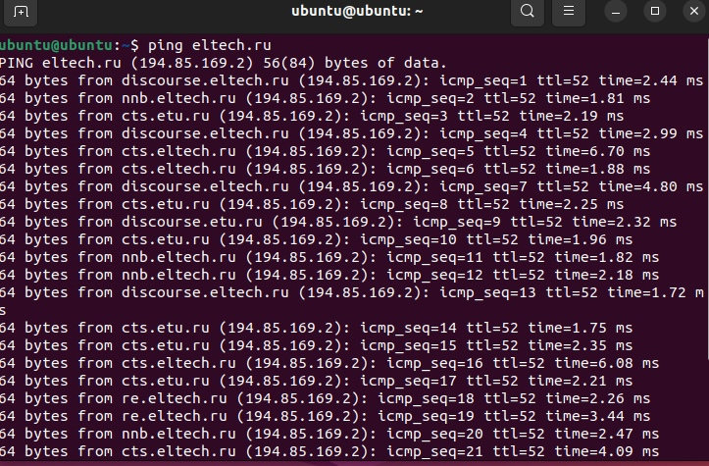

Рис. 16 – Пинг сервера университета ЛЭТИ

Я зашёл в личный кабинет студента. (Рис. 17)

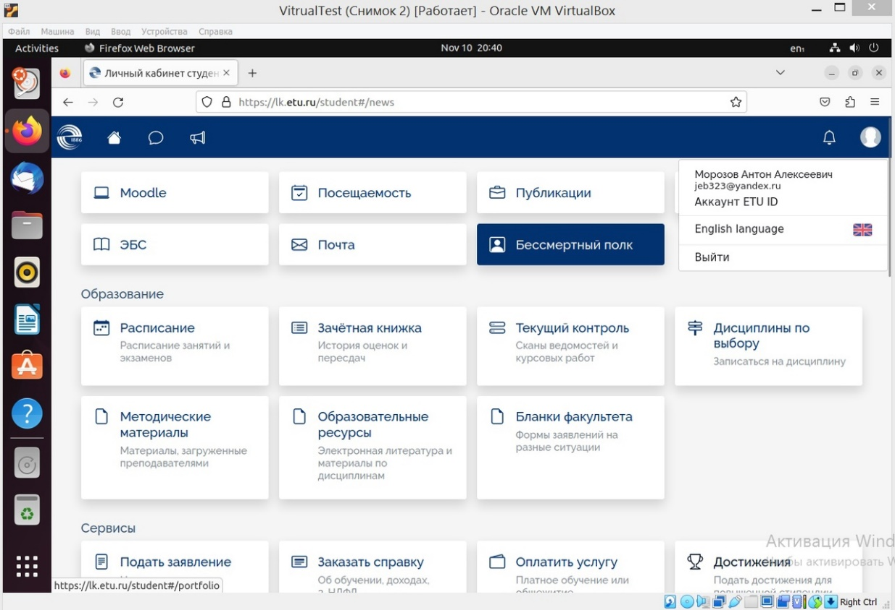

Рис. 17 – Личный кабинет студента

# ЗАКЛЮЧЕНИЕ

Я ознакомился с концепцией виртуализации, рассмотрел работу виртуальной машины, ознакомился с интерфейсом различных систем, запускаемых в виртуальной машине.